KABUK PROGRAMLAMA

GNU projesi, Unix benzeri bir işletim sistemi oluşturmayı hedeflemiştir, ancak bu işletim sistemi tamamen ücretsiz ve açık kaynak kodlu olmalıdır.

derleyiciler (GCC), kütüphaneler (GNU C Kütüphanesi), yardımcı programlar ve birçok diğer araç bulunmaktadır.

Çekirdek bulunmamaktadır.

Linux çekirdeği ile bir araya getirilerek "GNU/Linux" adı altında bir işletim sistemi olarak kullanılır.

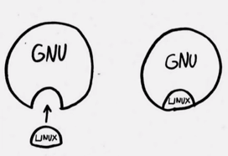

Genel Kamu Lisansı
(General Public License, GPL)

GPL lisansını kabul ederek bir yazılımı kullanmaya başlayan kullanıcılar 4 temel özgürlüğe (freedom) sahip olurlar:
1. Özgürlük: GPL ile lisanslanan bir yazılımı sınırsız olarak kullanma özgürlüğüdür.
2. Özgürlük: GPL ile lisanslanan bir yazılımın kaynak kodunu inceleyebilme ve üzerinde değişiklik yapabilme özgürlüğüdür.
3. Özgürlük: GPL ile lisanslanan bir yazılımı kopyalayıp, dağıtabilme özgürlüğüdür.
4. Özgürlük: GPL ile lisanslanan bir yazılımı üzerinde değişiklik yaptıktan sonra dağıtabilme özgürlüğüdür.

Bir Linux dağıtımı genel olarak Linux çekirdeğinden, GNU araçlarından ve kütüphanelerinden, grafiksel arayüz kontrol yazılımlarından, masaüstü ortamı yazılımlarından ve yazılım paketlerini kontrol yazılımından oluşur.

Linux dağıtımlarının bazıları ticaridir.
Ticari olan Linux dağıtımları da açık kaynak kodludur.
Bu dağıtımların farklı olan yanı teknik destek için (örneğin sistem güncellemeleri için) bir ücretin talep edilmesidir.

İşletim Sistemi Nedir?

İşletim sistemi, bilgisayar donanımı ile kullanıcılar ve uygulama yazılımları arasında bir iletişim arayüzü sağlayan temel bir yazılım katmanıdır. Donanım kaynaklarının (işlemci, bellek, depolama birimleri, girdi/çıktı aygıtları vb.) yönetiminden sorumludur.
Çoklu Kullanıcı (Multi-User)‏

Bu özelliğe sahip olan işletim sistemleri birden çok kullanıcının aynı anda bir işletim sistemi üzerinde aynı veya birbirinden farklı programları sorunsuz bir şekilde çalıştırmasına olanak sağlar.

Unix/Linux:

Windows Server

Çoklu Görev (Multitasking)‏

Bu özelliğe sahip işletim sistemlerinde kullanıcı aynı anda birbirinden farklı programları kullanabilir.

Aslında işlemciler (tek çekirdekli) bir anda sadece bir işlem yürütebilseler de günümüz işlemcileri çok hızlı olarak bu süreçler arasında gidip gelerek kullanıcıya sanki bütün süreçlerin aynı anda çalıştığı hissini verirler.

Çoklu İşlemci (Multiprocessing)‏

birden fazla işlemcinin veya çekirdeğin aynı anda çalışarak aynı görevleri paralel olarak gerçekleştirmesi anlamına gelir.

1-Ücretsiz işletim sistemi (sunucu ya da masaüstü)
2-Ücretsiz ofis yazılımı
3-Ücretsiz diğer yazılımlar (resim işleme vs.)
4-Açık kaynak kodlu
5-Düşük donanım gereksinimleri
6-Stabilite
7-Çok yüksek uptime (aralıksız çalışma) değerler

8-Güvenlik:diğer işletim sistemlerine göre genellikle daha güvenlidir. Açık kaynaklı olduğu için, güvenlik açıkları daha hızlı bir şekilde tespit edilir ve düzeltilir. Ayrıca, Linux kullanıcıları genellikle kötü amaçlı yazılımlara karşı daha az hedeflenir

9-Hız:
Linux, genellikle daha eski veya daha düşük özellikli donanımlarda daha iyi performans gösterir.

Uptime, bir sistemin aralıksız çalıştığı süreyi belirtir ve genellikle sunucular, veri merkezleri veya kritik sistemlerde önemli bir performans göstergesi olarak kullanılır. Çok yüksek uptime değerleri, sistemin güvenilirliğini ve istikrarını gösterir.

Kabuk (Shell)

kullanıcı ile bilgisayar donanımı arasında genel olarak 3 katmandan söz edilebilir.
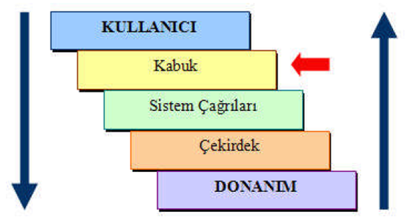

Kabuk, kullanıcı ile işletim sistemi çekirdeği arasında bir ara birimdir.

Kullanıcı tarafından verilen komutları algılar, yorumlar ve sistem çağrıları yardımıyla çekirdeğe iletir.

Kabuk, işletim sisteminin kullanıcıya görünen yüzüdür.

Komut Satırı Kabukları (CLI - Command Line Interfaces):

Kullanıcılar metin tabanlı komutlar yazarak işletim sistemi ile etkileşim kurar.,

Bash (Bourne Again SHell): Linux ve macOS'ta yaygın olarak kullanılan bir kabuktur.
Zsh: Özelleştirme seçenekleri ve gelişmiş özellikleri ile bilinen bir kabuk.
PowerShell: Windows işletim sistemlerinde kullanılan, nesne tabanlı bir kabuktur.

Grafiksel Kullanıcı Arayüzü Kabukları (GUI - Graphical User Interfaces):

Kullanıcıların fare ve görsel öğeler aracılığıyla işletim sistemi ile etkileşim kurmasını sağlar.

Windows masaüstü ortamı.
GNOME veya KDE gibi Linux masaüstü ortamları

Çekirdek ise bilgisayar donanımıyla doğrudan etkileşen ve işletim sistemi işlevlerini gerçekleştiren bileşendir.

kabuk Programları ve Açıklamaları

sh (bourne shell):
Geliştirici: Steve Bourne
Geliştirildiği Yer: AT&T Bell Labs
Özellikler: Orijinal UNIX kabuk programıdır. Temel komut dosyası yazma ve komut yürütme yeteneklerine sahiptir. UNIX sistemlerinde yaygın olarak kullanılır.

csh (c shell):
Geliştirici: Bill Joy
Geliştirildiği Yer: UC Berkeley
Özellikler: C programlama diline benzer bir söz dizimine sahiptir. Kullanıcı dostu komut satırı düzenleme ve geçmiş komutları tekrar kullanma özellikleri sunar.

tcsh (tc shell):
Özellikler: C kabuk programının geliştirilmiş bir versiyonudur. Ekstra komut satırı düzenleme, komut tamamlama ve geçmiş komutları yönetme özellikleri sunar.

ksh (korn shell):
Geliştirici: David Korn
Geliştirildiği Yer: AT&T Bell Labs
Özellikler: Bourne shell’in özelliklerini genişletir ve C shell’in bazı özelliklerini içerir. Gelişmiş komut dosyası yazma yetenekleri ve performans iyileştirmeleri sunar.

bash (bourne again shell):
Geliştirici: GNU Projesi
Özellikler: Bourne shell ile uyumlu olup, ek özellikler ve iyileştirmeler sunar. Birçok Linux dağıtımında varsayılan kabuk olarak kullanılır. Komut tamamlama, komut geçmişi ve komut dosyası yazma yetenekleri gibi gelişmiş özellikler sunar.

Sistemde tanımlı kabuklar /etc/shells dosyasında saklanırlar. cat /etc/shells ve echo $SHELL komutlarını çalıştırınız.

Özelliklerin Açıklaması
Komut Geçmişi: Daha önce girilen komutların kaydedilerek tekrar kullanılmasına izin verir.
Komut Aliası: Uzun komutlara kısa takma adlar vererek yazım kolaylığı sağlar.
Kabuk Komut Dosyaları: Bir dizi komutun bir dosyada saklanarak otomasyon sağlanır.
Dosya Tamamlama: Dosya adlarının otomatik olarak tamamlanmasıyla zaman kazandırır.
Komut Satırı Düzenleme: Girilen komutlarda düzenleme yapma imkanı sunar.
İş Kontrolü: Birden fazla işlemi arka planda çalıştırıp yönetmeye olanak tanır.
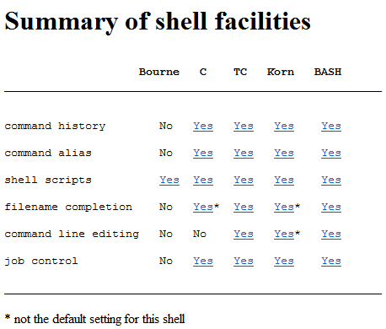

Yıldız işareti (*): Özelliğin o kabuk için varsayılan olarak etkin olmadığını, ancak etkinleştirilebileceğini belirtir.

Komut aliası, sık kullanılan uzun komutlara kısa ve akılda kalıcı isimler vererek işinizi kolaylaştıran bir özelliktir.

Genel olarak alias oluşturmak için şu formatı kullanırız:
alias alias_adi='komut'

alias ll='ls -la'

alias ci='git commit -m'

$ : Sizin sıradan (normal) kullanıcı olduğunuzu belirtir.
# : Süper kullanıcı (root) olduğunuzu belirtir.
~ : Kullanıcının ev dizininde bulunduğunuzu belirtir.

Kabuk üzerinde genel komut kullanımı aşağıdaki gibidir:

komut -seçenek(ler) argüman(lar)‏

Komut: Komutun kendisidir (işlev).

Seçenekler (Options): Komutun işlevini değiştirmeye yarar. Tire (-) işareti ile başlar.
Kısa ya da uzun yazılırlar:

Kısa yazılış: Tek tire (-) tek harf
Uzun yazılış: Çift tire (--) sözcük
Çoğu komutta bulunan bazı seçenekler:
-h --help Komutla ilgili yardımcı bilgi verir.
-v --verbose İşlemin aşamalarını ayrıntılı gösterir.
-q --quite Hiçbir mesajı göstermez.
-V --version Komutun sürüm numarasını gösterir.

Argümanlar (Arguments): Komutun üzerinde işlem yapacağı nesnedir. Örneğin dosya, dizin, proses, kullanıcı

date: Sistemin tarih ve saatini ekrana yazdırır. Bu komut genellikle herhangi bir seçenek veya argüman almaz.
cal 11 2024: Belirtilen ayın takvimini gösterir. Burada 11 ve 2024 sayıları sırasıyla ay ve yılı temsil eden argümanlardır.
ls: Geçerli dizindeki dosya ve dizinleri listeler.
ls -l: Dosyalar hakkında daha detaylı bilgi verir (sahip, grup, izinler, boyut, oluşturulma tarihi vb.). -l seçeneği, uzun liste formatını belirtir.
ls -laR: Tüm dosyaları (gizli dosyaları dahil) listeler, uzun liste formatını kullanır ve alt dizinlere de girerek tüm dosyaları gösterir. -a tüm dosyaları, -l uzun liste formatını ve -R ise rekürsif (tüm alt dizinleri) arama yapmasını sağlar.
ls -laR /etc: /etc dizinindeki tüm dosyaları (gizli dosyaları dahil) listeler, uzun liste formatını kullanır ve alt dizinlere de girerek tüm dosyaları gösterir.

Kontrol Karakterleri

Özel kontrol karakterlerini kullanarak, terminal penceresini temizleyebilir, komut satırını silebilir, çalışan bir komutu durdurabilirsiniz.

^A (Ctrl+A): Komut satırının başına gider.
^E (Ctrl+E): Komut satırının sonuna gider.
^K (Ctrl+K): Komut satırındaki imleçten sonrasını siler.
^Y (Ctrl+Y): Silinen metni geri getirir
^D (Ctrl+D): Dosya sonu işaretidir. Bir metin düzenleyicide dosyayı kapatmak için kullanılır. Ayrıca, terminalde EOF (End-of-File) durumunu simgeler.
^L (Crl+L):Terminal penceresini temizler.

Ctrl+C | O anda çalışmakta olan komutu durdurur.
Ctrl+A | Komut satırında imleci (cursor) satır başına götürür.
Ctrl+E | Komut satırında imleci satır sonuna götürür.
Ctrl+U | Komut satırında imlecin bulunduğu konumun solundaki tüm karakterleri siler.
Ctrl+W | Komut satırında imlecin bulunduğu konumdan önceki son kelimeyi siler.
Ctrl+L | Terminal penceresini temizler.
Ctrl+D | Dosya sonu karakteri olan EOF (End-Of-File) ya da çık (exit, logout) anlamına gelir.

man komutu, Linux sistemlerinde bir komut veya konuyla ilgili detaylı bilgi almak için kullanılan temel bir araçtır.

spacebar man sayfasının bir sonraki ekranını gösterir.
return her basışta bir satır gösterir.
b / PgUp bir ekran öncesine döner.
f / PgDown bir ekran sonrasına gider.
q man sayfasından çıkar.
/kelime yazılan kelimeyi bulunulan yerden itibaren ileriye doğru arar.
n aranan kelimenin bir sonraki geçtiği yeri gösterir.
h tüm bu işlemler için yardım sunar.

Dosya Yolları
Mutlak (Tam): Kök klasöründen (/) başlayarak.
Bağıl: Bulunulan dizine göre.

. : İçinde bulunulan klasör.
.. : İçinde bulunulan klasörün bir üst klasörü.
- : Bir önceki klasör.
~ : Mevcut kullanıcının ev klasörü.
~kullanıcı : Belirtilen kullanıcının ev klasörü.
/ : Kök klasörü (dizini)

pwd içinde bulunduğun dizinin tam yolunu verir.
cd (change directory) Komutu
cd ../..
cd ~ kendi ev dizinine götüren kod
cd ~kaya kaya adlı kullanıcının ev dizinine git.
cd - en sonki dizine gitme

ls (list) Komutu
Argüman kullanılmazsa bulunduğunuz dizinin içerisindeki dizinleri ve dosyaları listeler.
Ls -l ayrıntılı listler
ls – a gizli klasörleri de gösterir.
ls -lt komutu dosyaları/dizinleri son değişiklik tarihine göre sıralar ve listeler.
mkdir komutu yeni bir dizin oluşturmak için kullanılır.
mkdir -p (--parents) seçeneği ile kullanılarak tek bir seferde iç içe birden fazla dizin
oluşturulabilir
mkdir --mode seçeneği ile kullanıcının istediği erişim haklarına sahip dizinler yaratılabilir.

mkdir kabukprogramlama –mode=777
--mode=777: Bu kısım, yeni oluşturulan dizinin erişim izinlerini belirtir. Sayısal olarak ifade edilen bu izinler, dizine kimlerin erişebileceğini ve ne yapabileceğini tanımlar. 777, dizinin sahibi, grubun üyeleri ve diğer tüm kullanıcıların okuma, yazma ve yürütme izinlerine sahip olduğu anlamına gelir. Bu, en geniş erişim izni seviyesidir ve genellikle güvenlik açısından riskli olabilir.

rmdir komutu
içi boş bir dizini silmek amacıyla kullanılır.içi boş olmak zorunda

rm (remove) Komutu
rm komutu dosya veya dizin silmek için kullanılır.

Rm -i silip silinmeyeceğini sor.

rm -r iç içe klasörler varsa silme yapar.

rm -f klasörleri ve dosyaları sormadan sil

cat (concatenate) Komutu

En sık kullanım alanı bir dosyanın içeriğini terminal penceresine yansıtmaktır.

Cat -n veya cat –number Satırları numaralar.

cat > dosya.txt dosya.txt adlı dosyayı oluştururyor daha sonra bunun içine ekleme yapacağın ekrana giriyor bu ekrana bir şeyler yaxdıktan sonra çıkmak için ctrl d tuşlarına basıyor ekliyor ve dosyayı oluşturur.

cat > >dosya.txt buda olan dosyaının içeriğine ekleme yapmak için kullanılıyor.

tac Komutu satır numarası sonda olandan başa doğru olacak şekilde ekrana yazdırır.

less Komutu
Dosya içeriğini sayfa sayfa veya satır satır gösterir.
Hareketler:
spacebar : Bir sayfa ileri.
enter : Bir satır ileri.
b : Bir sayfa geri.
q : Çık.
/kelime : Belirtilen kelimeyi ara.
n : Son aramayı yinele.

head komutu seçeneksiz kullanıldığında bir dosyanın ilk 10 satırını standart çıktı olan ekrana yönlendirir.

head -n 3 ya da head -3 diyerek 3 veya istenilen sayıda ilk satırı görebiliriz.

head -n 3 dosyaAdi
head -n -3 dosyaAdi

head -n 3 dosyaAdi
-n 3: Bu seçenek, dosyanın başındaki ilk 3 satırının ekrana yazdırılmasını sağlar. Yani, dosyanın en başından itibaren 3 satırlık bir kesit alırız.
head -n -3 dosyaAdi
-n -3: Bu seçenek, çoğu sistemde geçersiz bir kullanım olarak değerlendirilir ve genellikle bir hata mesajı verir. Çünkü satır sayısı negatif bir değer olamaz.

tail Komutu
tail komutu seçeneksiz kullanıldığında bir dosyanın son 10 satırını standart çıktı olan ekrana yönlendirir.

tail -n 3 ya da tail -3 diyerek son 3 veya istenilen sayıda son satırı görüntüleyebiliriz.

tail -f (--follow) komutuyla herhangi bir dosyaya bir şeyler eklendiğinde görebilecek şekilde takip edebilirsiniz.

Ctrl+C ile sonlandırılır.

tail -n 3 dosyaAdi
-n 3: Bu seçenek, belirtilen dosyanın son 3 satırını ekrana yazdırır. Yani dosyanın en sonundaki 3 satırı görüntüler.
tail -n +3 dosyaAdi
-n +3: Bu seçenek, belirtilen dosyanın 3. satırdan başlayarak tüm satırlarını ekrana yazdırır. Yani dosyanın ilk 2 satırını atlar ve 3. satırdan başlayarak sonuna kadar tüm satırları görüntüler.

Cp komutu
Dosya/dizin kopyası yaratmak için cp komutu kullanılır.

cp dosya1 dosya1Kopya
-r (--recursive) e belirtilen dizin içindeki tüm alt dizinleri ve dosyaları da kopyalar.
-i : (--interactive) Hedef dosyanın üzerine yazılması gerekecekse uyar.
-f : (--force) Uyarma
mv (move) Komutu
1.kullanım
mv dosya1.txt /tmp/
mv proje1 /var/backup
2.kullanım

mv eski_ad.txt yeni_ad.txt
Erişim hakları ve izinler

Erişim hakları sistemdeki bütün dosyalar ve dizinler için geçerlidir.

3 farklı dosya grubu

Sistem Komutları (ifconfig, ls , ...)‏
Sistem Konfigurasyon Dosyaları (/etc/passwd, /etc/shadow..)‏
Kullanıcı Dosyaları (Ev dizinleri)‏
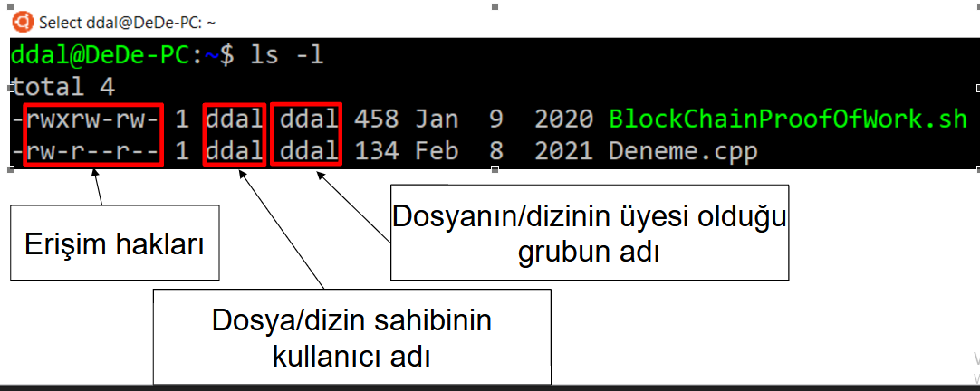

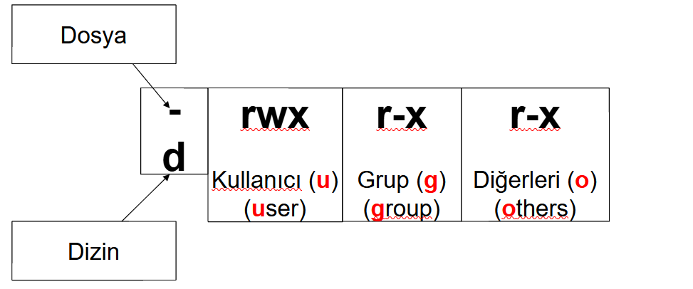
Bu gruplar aşağıdaki gibi tanımlanır:
Dosyanın/dizinin sahibi olan kullanıcı (user)
Dosyanın/dizinin sahibinin üye olduğu grup (group)
Bunların haricindeki diğer tüm kullanıcılar (others)‏

Okuma (r): Dosyanın içeriğini okuma veya dizinin içeriğini listeleme hakkı.içeriğinin görüntülenmesine ve kopyalanmasına izin verilmesi
Yazma (w): Dosyayı değiştirme veya dizine yeni dosya veya dizin ekleme hakkı.içeriğinin değiştirilebilmesine ve silinebilmesine izin verilmesi
Çalıştırma (x): Dosyayı çalıştırma (örneğin, bir script) veya dizine girme hakkı.dizinin çalıştırma hakkının olması o dizine girilebilmesi, içeriğinin listelenebilmesi ve diğer dosya işlemlerinin yapılabileceği manasına gelir.

drwxr-xr-x: Bu dizinin sahibi okuma, yazma ve dizin içinde çalışabilme haklarına sahipken, grup üyeleri ve diğerleri sadece okuma ve içinde çalışabilme haklarına sahiptir.
-rw-r--r-- : Bu dosya üzerinde sahibinin okuma ve yazma hakkı varken çalıştırma hakkı yoktur. Grup üyelerinin ve diğerlerinin sadece okuma hakkı vardır.
-rwx------ : Bu dosya sahibinin dosya üzerinde okuma, yazma ve çalıştırma hakkı varken, grup üyelerinin ve diğerlerinin hiç bir hakkı yoktur.

Dosyaların ve dizinlerin erişim haklarını dosya ve dizin sahipleri ile sistemin root kullanıcısı değiştirebilir.

Erişim hakları 2 farklı şekilde değiştirilebilir:
Grafiksel arayüz kullanılarak
chmod komutuyla komut satırından

chmod komutu erişim haklarını değiştirirken 2 farklı şekilde argüman alabilir:

1-r, w, x haklarının sayısal değerlerini kullanarak
2- user(u), group(g), other(o), all(a) kısaltmalarına + ve – işaretleri ile r, w, x haklarını ekleyip çıkararak

nümerik olarak eklenmesi
r = 4 w = 2 x = 1
7 = rwx
6 = rw-
5 = r-x
4 = r--
3 = -wx
2 = -w-
1 = --x
0 = ---

user için tüm izinleri ver, grup ve diğerleri için hiçbir izin verme: chmod 700 dosyam.txt

Sahip ve grubun okuma ve yazma izinleri olsun, diğerlerinin sadece okuma izni olsun: chmod 664 dosyam.txt

chmod komutunun 2. kullanımı ise
user(u)‏
group(g)‏
other(o)‏
all(a)
kısaltmalarına =, + ve – işaretleri ile r, w, x

Örneğin kullanıcının (user, u) çalıştırma (execute, x) hakkını kaldırmak istersek
chmod u-x dosyaAdi
Gruba okuma hakkı eklemek istersek
chmod g+r dosyaAdi
Herkese okuma ve yazma hakkı vermek istersek
chmod a+rw dosyaAdi
Grubun haklarını okuma ve çalıştırma yapmak istersek
chmod g=rw dosyaAdi

Dosya/Dizin Sahibi Nasıl Değişir?

ls -l çıktısında da gördüğümüz bir dosyanın veya dizinin sahibi ve grubu 2 şekilde değiştirilebilir:
Grafiksel arayüz yardımıyla
chown komutuyla komut satırından
Bir dosyanın/dizinin sahibini ilgili kullanıcı ve/veya root kullanıcısı değiştirebilir.

chown kullaniciAdi:kullaniciGrubu dosyaAdi
chown kullaniciNo:grupNo dosyaAdi

chown test:users deneme.txt
chown 542:100 deneme.txt

/ : Kök klasör.
/boot : Çekirdek (başlangıç) ile ilgili dosyalar.
/bin : Normal kullanıcının çalıştırılabileceği programlar.
/sbin : Süper kullanıcının çalıştırılabileceği programlar.
/lib : Sistem seviyesinde kitaplıklar/kütüphane.
/etc : Sistem seviyesinde ayar/konfigürasyon dosyaları.

Editör (Metin Düzenleyicisi)

X-Window (GUI, Graphical User Interface) pencere yöneticisinde çalışan editörler:
Gedit, KWrite, Kate, …

Komut satırı (CLI, Command Line Interface) editörleri:
Vim, Nano, Emacs, …
Komut satırı editörleri bir avantaj olarak herhangi bir X-Window pencere yöneticisine ihtiyaç duymazlar.

Hızlı şekilde metin dosyası işlemek için uygundurlar.

Uzaktaki makinelere ssh gibi hizmetlerle bağlanıldığında metin dosyalarını düzenlemek için idealdirler.

Vimi başlatma

vim dosyaAdi

Editör bu aşamada yeni bir dosya oluşturur. İmleç sol üst köşede kendini gösterir. (Dosya mevcutsa içerik komut penceresine yansıtılır.)
Boş satırların başında tilda (~) karakteri mevcuttur.
En alt satır ise dosya hakkında bilgi veren satırdır.
Dosya yeni bir dosya ise bu amaçla köşeli parantezlerden faydalanılır.

En alt satırın:
Sol tarafında dosyanın adı, dosyanın kaç satırdan oluştuğu ve boyutu,
Sağ tarafında ise imlecin kaçıncı satırda ve kaçıncı sütunda olduğu bilgisi yer alır.

Vim farklı modlarda çalışır. Bu modlardan normal (escape) mod hariç sol alt köşede mod ismi gözükür.

Escape mod (Normal mod)
vim ilk bu modda açılır.
Bu moda özgü kısayolların ve komutların çalıştırıldığı moddur.
Escape mod denmesinin sebebi diğer modlardayken Esc tuşuyla bu moda dönülebilmesidir.
Komut Verme: Bu modda, metni düzenlemek için komutlar girersiniz. Örneğin, bir satırı silmek, metni kopyalamak, veya imleci hareket ettirmek için komutlar bu modda kullanılır.

vim programından çıkmak için :q
Dosyadaki değişiklikleri kaydetmek için :w
Değişiklikleri kaydederek çıkmak için :wq
Değişiklikleri kaydetmeden çıkmak için :q!
İmlecin bulunduğu satırı kopyalamak için yy
Kopyalanan karakter dizisini yapıştırmak için p

Insert mod (Düzenleme modu)

Metin Girişi: Bu modda, doğrudan metin girebilirsiniz.
Escape Moduna Dönüş: Insert modundan çıkmak için Esc tuşuna basmanız yeterlidir.

Bu mod metin üzerinde değişiklikler yaparken basit bir editör gibi veri girişi yapılan moddur.

Bu moda girdiğinizi sol alt köşedeki --INSERT-- ibaresinden anlayabilirsiniz.

Kabuk programlama
Kabuk programları sh dosya uzantılıdır
örnek
deneme.sh
nano deneme.sh
kabuk programlarını çalıştırma
./Merhaba.sh

yazdığınız kabuk programına çalıştırma hakkı vermeden de onu bash komutuyla çalıştırabilirsiniz.

bash Merhaba.sh

Bir kabuk programı illa da kaydedildiği dizin (klasör) içerisinden çalıştırılmak zorunda değildir. Bir önceki slayttaki kabuk programı aşağıdaki gibi de çalıştırılabilir.

/home/ddal/scripts/Merhaba.sh
Merhaba Dünya
/scripts/Merhaba.sh
Merhaba Dünya

Kabuk programlarının ilk satırındaki:
#!/bin/bash
ifadesi programın çalışacağı kabuğu belirtir.

Program dosyanızın ilk satırı (#!) dışındaki herhangi bir yerde # sembolünden sonra kullanılan ifadeler açıklama satırı olarak kabul edilirler ve kabuk programı tarafından yorumlanmazlar.
Değişkenler Linux kabuklarında = (atama operatörü) ile tanımlanırlar.
Değişkenler tanımlanırken = ile ifadeler arasında boşluk bulunmamasına dikkat edilmelidir. Ayrıca değişken tanımlanırken değişken adının önünde herhangi bir sembol bulunmamalıdır, fakat program içerisinde kullanılırken değişken isimlerinin önüne $ sembolü getirilmelidir.

kullaniciYasi=33
echo $kullaniciYasi

kullanıcıdan veri gidişi şu şekilde alınmaktadır:

#!/bin/bash
echo -n "Kullanıcı Adınızı Giriniz: ";
read kullaniciAdi;
echo "Girdiğiniz Kullanıcı Adı: $kullaniciAdi";

echo

echo komutuna -n seçeneği (newline) verilerek tırnak işareti içerisindeki bilgi ekrana yazdırıldıktan sonra imlecin bir alt satıra gitmesi engellenir.)

-e seçeneği, echo komutuna eklenerek bazı kaçış dizilerini (escape sequences) işlemek için kullanılır. Bu seçeneği kullandığınızda, belirli karakter dizilerine özel anlamlar atayabilirsiniz. Örneğin, yeni satır, tab boşluğu gibi.

Örnek kabuk programı
firstName="Deniz";lastName="Dal";
printf "Last Name: %s\nName: %s\n" "$lastName" "$firstName";

printf "%d\n" 5;
printf "%f\n" 5;

printf "There are %d customers with purchases over %d.\n" 50 20000;

printf "%10d\n" 11;

printf "%-10d %-10d\n" 11 12;

printf "%10.5f\n" 5.3;

Kabuk programlarında aritmetik işlemler için let komutu veya (( )) karakter grubu kullanılabilir.
Toplama için +,
Çıkarma için -,
Çarpma için *,
Bölme için /,
Üs alma için **,
ve kalan bulmak için %
operatörleri kullanılır.

Direkt hesap yapan iş
#!/bin/bash
a=5;
b=3;
((sonuc=a+b)); // tek parantez olursa boş geçer. Hiç parantez olmazsa a+b değerini atar.
echo $sonuc

let ile hesaplama yapmak
#!/bin/bash
a=5;
b=3;
let sonuc=a+b
echo $sonuc

bc basic calculator
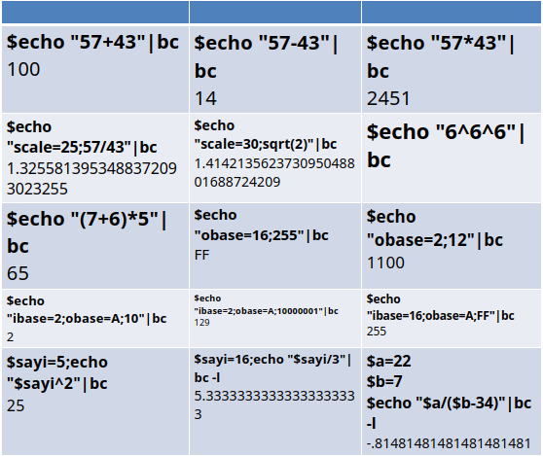

echo "scale=25;57/43": Bu kısım, bc komutuna gönderilen bir metin dizesidir.

scale=25: Bu ifade, bc'ye sonuçları en fazla virgülden 25 basamaklı olarak göstermesini söyler. Yani, bölme işleminin sonucunda elde edilecek kesirli kısmın 25 basamağı olacaktır.
57/43: Bu ise yapılacak basit bir bölme işlemidir.

$echo "6^6^6"|bc
Sayısal Taşma: 6^6^6 gibi astronomik bir sayı, çoğu bilgisayarın işlem yapabileceği sayısal aralığın çok ötesindedir. Bu nedenle, doğrudan bu işlemi yapmaya çalışmak "sayısal taşma" (overflow) hatasına yol açabilir.

obase=16: Bu kısım, bc komutuna çıkış tabanını 16 olarak ayarlamasını söyler. Yani, bc komutu, sonuçları onaltılık sayı sisteminde gösterecektir.

echo "ibase=2;obase=A;10":
echo: Komut satırında metin yazdırmak için kullanılır.
"ibase=2;obase=A;10": bc programına gönderilecek komutları içeren bir dizedir.
ibase=2: Giriş tabanı 2 olarak ayarlandı. Bu, verilen sayının ikili (binary) sistemde olduğunu belirtir.
obase=A: Çıkış tabanı A olarak ayarlandı. Bu, sonucunun onaltılı (hexadecimal) sistemde görüneceği anlamına gelir.
10: Bu, ikili olarak girilecek olan sayıdır (decimal 10).

bc -l:

|: Bu sembol, "pipe" olarak adlandırılır ve bir komutun çıktısını başka bir komutun girdisi olarak kullanmak için kullanılır.
bc: Bu, bir komut satırı hesap makinesi. Matematiksel işlemler yapmak için kullanılır.
-l: Bu seçenek, bc komutuna matematik kütüphanesini yüklemesini söyler. Bu sayede bc, daha karmaşık matematiksel fonksiyonları kullanabilir. Örneğin, pi sayısını veya logaritma işlemlerini yapabilir.

